**PROBLEMI DI ENERGIA MECCANICA E DI CALORE**

Adesso ti propongo alcuni semplici problemi riguardanti l’**Energia Meccanica**, la sua dissipazione a causa degli **attriti** ed il **calore** prodotto di conseguenza. Per risolverli puoi usare le equazioni che già conosci:

**EM = U + K** -per il calcolo dell’energia meccanica

$$\left\{\begin{aligned}L_{TOT}=Kf-Ki \\ -per il calcolo del Lavoro \\ L_{TOT}=L_{peso}+L_{molla}+L_{diss } \end{aligned}\right.$$

Per calcolare Ldiss puoi seguire due strade:

* Calcola **LTOT** e poi ricavi **Ldiss**;
* Calcola EM_INIZIALE e EM_FINALE; se risulta che EM_INIZIALE  < EM_FINALE ciò significa che la parte persa dell’Energia Meccanica è stata dissipata da Ldiss.

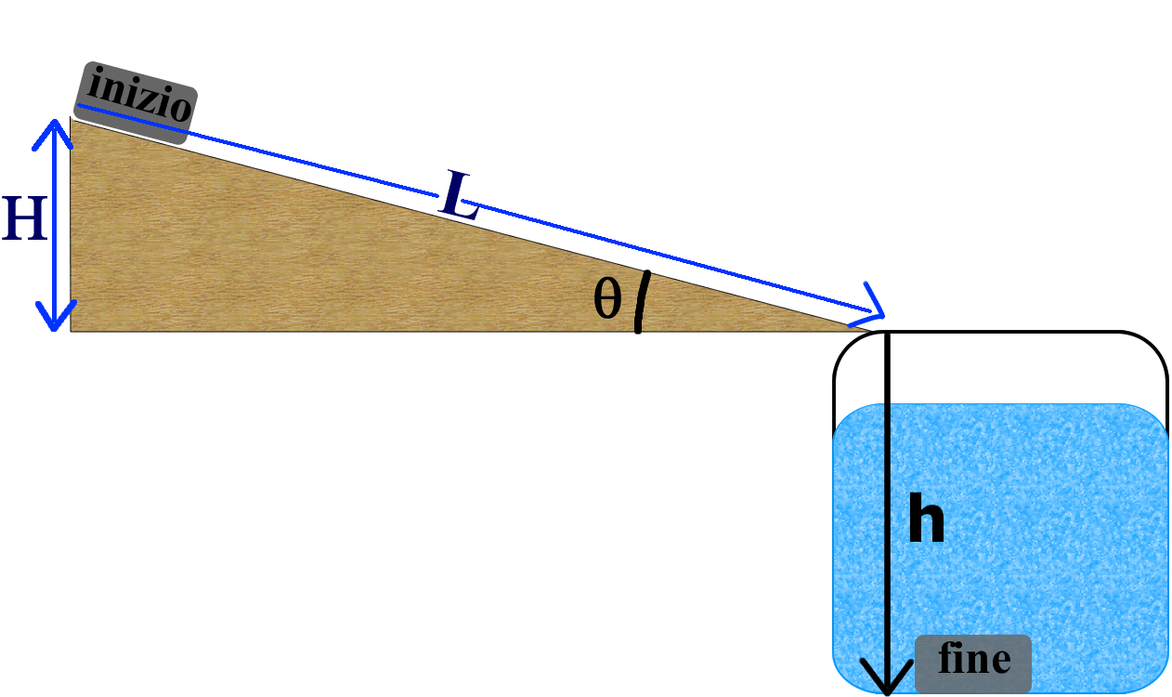**PROBLEMI**

**Problema1**

Problema 1(a): la cassa sullo scivolo. Poni una cassa rettangolare di lati 0,5mx50cmx4dm, di densità δ=3kg/dm3 in cima ad un piano ideale inclinato di ϑ=30° e lungo L=2,4m. La cassa scivola in basso senza attriti fino a finire… in acqua! Essa scende per un tratto h=90cm e poi si adagia sul fondo. Se la vasca dell’acqua ha un volume di 300 litri, calcola l’aumento di temperatura dopo che la cassa si è fermata sul fondo (nel calcolo della capacità termica dell’acqua trascura il contributo della cassa) [ΔT=0,00492°C]

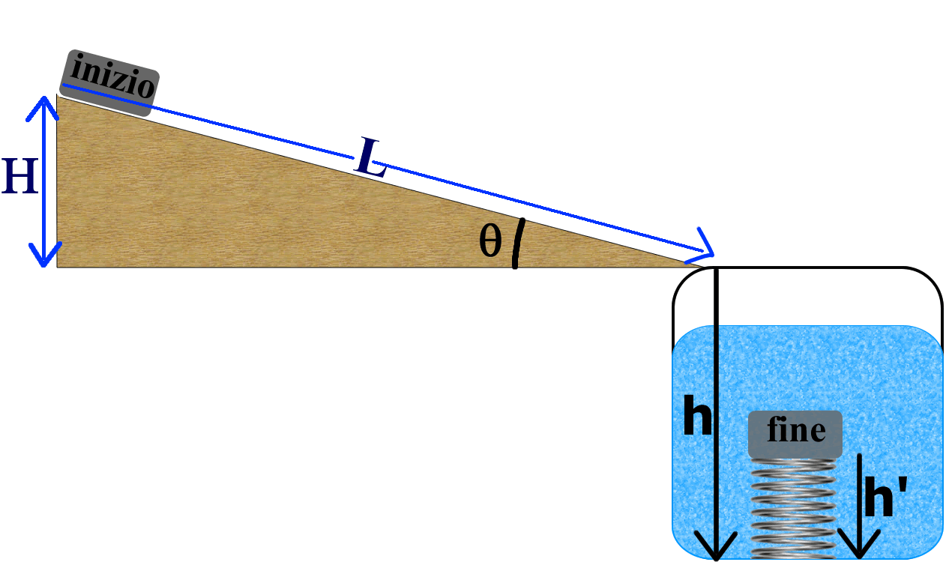Problema1(b). Come cambia la risposta di cui sopra se invece che da ferma la cassa fosse partita con una velocità Vo=4m/s? Perché non è importante specificare se questa velocità è diretta verso l’alto o verso il basso? [ΔT=0,00683°C ; non ha importanza perché… pensaci!]

**Problema2**

Problema2: la cassa sulla molla. Sempre la solita cassa del Problema1(a), cioè nel caso in cui parta da ferma. Stavolta in fondo alla vasca… c’è una mollona di costante elastica km=20.000N/m. La cassa, scendendo in acqua, vi cade proprio sopra e comprime la molla di un tratto di 20 cm: la molla compressa tiene sollevata la cassa di 29cm rispetto al fondo della vasca. Misuri che, rispetto al caso del Problema1(a), l’innalzamento di temperatura dell’acqua è più piccolo. “Per forza! – dichiara un tuo amico – non tutta l’energia si è trasformata in calore: parte è finita nella molla e parte nella quota finale della cassa che ora è rimasta sopra al suolo di 29cm.” Tenuto conto di ciò, calcola il nuovo innalzamento di temperatura. [ΔT=0,00392°C]

Problema3: W gli applet! Usa l’Applet “Mulinello di Joule”: poni a tuo piacere il valore della massa delle palle di piombo e quello della massa dell’acqua. Esegui un certo numero di cadute (n) ma che siano almeno 5, segnando la temperatura iniziale e quella finale. Ripeti il tutto almeno 2 volte, raddoppiando il numero di cadute. A questo punto, calcola Ldiss e Q e calcola la costante fra Ldiss e Q [cACQUA = 1cal/(g⋅°C)]. Metti i valori ottenuti nella Tabella sottostante (n=numero di cadute che hai eseguito per il singolo esperimento).

|  |  |  |  |  |  |  |  |  |
| --- | --- | --- | --- | --- | --- | --- | --- | --- |
| **n** | **Massa** | **Altezza** | **Ldiss** | **Ti** | **Tf** | **ΔT** | **Q** | **K=Ldiss/Q** |
|  |  |  |  |  |  |  |  |  |
|  |  |  |  |  |  |  |  |  |
|  |  |  |  |  |  |  |  |  |
|  |  |  |  |  |  |  |  |  |

Ripeti la stessa cosa con l’Applet “Mulinello di Joule 2”. Metti i valori ottenuti nella Tabella sottostante.

|  |  |  |  |  |  |  |  |  |
| --- | --- | --- | --- | --- | --- | --- | --- | --- |
| **n** | **Massa** | **Altezza** | **Ldiss** | **Ti** | **Tf** | **ΔT** | **Q** | **K=Ldiss/Q** |
|  |  |  |  |  |  |  |  |  |
|  |  |  |  |  |  |  |  |  |
|  |  |  |  |  |  |  |  |  |
|  |  |  |  |  |  |  |  |  |

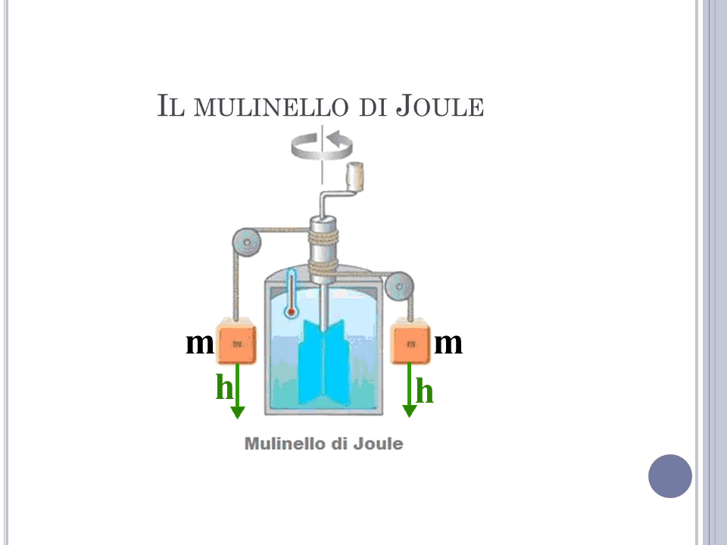

**Problema4**

Problema4(a): il mulinello di Joule. Un mulinetto di Joule ha le pale che ruotano dentro 250g di acqua. Agganciate alla corda vi sono due masse di 9kg l’una, fatte scendere da un’altezza di 180cm: le masse toccano il suolo con velocità bassissima, del tutto trascurabile. Quante volte devi fare scendere le due masse per misurare un innalzamento dell’acqua di almeno 1°C? [n> 3,3 → n ≥4]

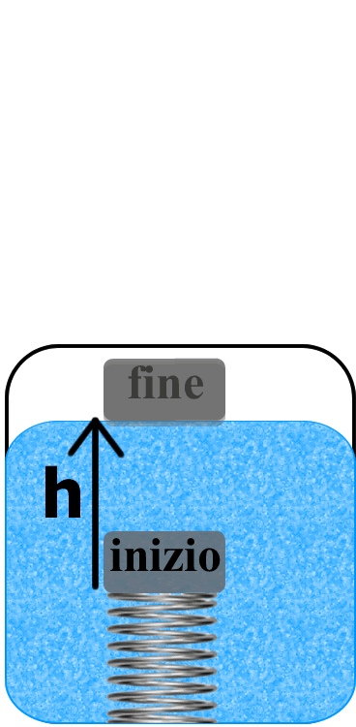Problema4(b): Come cambierebbe la risposta al Problema4(a) se invece le due masse toccassero il suolo con una velocità di 3,2m/s? [n> 4,64 → n ≥5]

**Problema5**

Problema5: il proiettile lanciato. Un proiettile di massa 7kg è sparato da una molla posta in fondo ad una vasca contenente 10kg di… olio di oliva! La molla, di costante K=8.000N/m, all’inizio è compressa di 50cm. Essa spara via il proiettile che, dopo essere uscito dalla vasca d’olio sollevandosi di un tratto h=4m possiede una velocità finale di 8m/s. Quanto Lavoro è stato dissipato nell’olio? [Ldiss=501,6J] Di quanto si è innalzata la temperatura dell’olio (cOLIO = 0,474cal/(g⋅°C)? [ΔT=0,0253°C]

**SOLUZIONE**

**Problema1(a):** Possiamo risolvere questo problema in due modi:

* con il **Lavoro**
* con l’**Energia Meccanica**

Con il Lavoro. **ΔT=Q/(c⋅m)**. c=1cal/(g⋅°C) , m=300kg = 300⋅000g.

**Q=Ldiss/4,186** (equivalenza fra calore e Lavoro, Q espresso in cal, Ldiss espresso in Joule)

Trovo Ldiss: **Ldiss + Lpeso = LTOT**

**LTOT = Kf – Ki** (ad usare questa formula con il Lavoro non si sbaglia mai!)

Kf=0 (la cassa si adagia sul fondo immobile) ; Ki=0 (la cassa parte da ferma) → LTOT = 0J

**Lpeso= M⋅g⋅(H+h)**

Fai un paio di calcoli… e ricavi Ldiss.

Con l’Energia Meccanica. **Ei = Ui + Ki** ; **Ef = Uf + Kf**.

Ei = M⋅g⋅hi = M⋅g⋅(H+h) , Ef=0.  La differenza Ef-Ei è l’Energia Meccanica dissipata = Ldiss.

Una volta ottenuto Ldiss continui i calcoli come per il Lavoro.

**Problema(1b):** come il Problema1(a) ma questa volta Ki = ½⋅M⋅Vo2

Con il Lavoro. **ΔT=Q/(c⋅m)**. c=1cal/(g⋅°C) , m=300kg = 300⋅000g.

**Q=Ldiss/4,186** (equivalenza fra calore e Lavoro, Q espresso in cal, Ldiss espresso in Joule)

Trovo Ldiss: **Ldiss + Lpeso = LTOT**

**LTOT = Kf – Ki** (ad usare questa formula con il Lavoro non si sbaglia mai!)

Kf=0 (la cassa si adagia sul fondo immobile) ; Ki= ½⋅M⋅Vo2

**Lpeso= M⋅g⋅(H+h)**

Fai un paio di calcoli… e ricavi Ldiss.

Con l’Energia Meccanica. **Ei = Ui + Ki** ; **Ef = Uf + Kf**.

Ei = M⋅g⋅hi = M⋅g⋅(H+h) , Ef=0. La differenza Ef-Ei è l’Energia Meccanica dissipata = Ldiss.

Una volta ottenuto Ldiss continui i calcoli come per il Lavoro.

**Problema2**

Con il Lavoro. **ΔT=Q/(c⋅m)**. c=1cal/(g⋅°C) , m=300kg = 300⋅000g.

**Q=Ldiss/4,186** (equivalenza fra calore e Lavoro, Q espresso in cal, Ldiss espresso in Joule)

Trovo Ldiss: **Ldiss + Lpeso +Lmolla = LTOT**

**LTOT = Kf – Ki** (ad usare questa formula con il Lavoro non si sbaglia mai!)

Kf=0 (la cassa si adagia sul fondo immobile) ; Ki=0 (la cassa parte da ferma) → LTOT = 0J

Lpeso= M⋅g⋅(H+h-h’)

Lmolla= ½⋅km⋅[02 - (0,20m)2]

Fai un paio di calcoli… e ricavi Ldiss.

Con l’Energia Meccanica. **Ei = Ui + Ki** ; **Ef = Uf + Kf**.

Pongo lo “O” del peso al suolo. Cosi facendo ho:

**Ei = M⋅g⋅hi = M⋅g⋅(H+h)** , **Ef = M⋅g⋅h’ + ½⋅km⋅ΔLf2** (ΔLf=20cm, come detto nel problema).

La differenza Ef-Ei è l’Energia Meccanica dissipata = Ldiss.

Una volta ottenuto Ldiss continui i calcoli come per il Lavoro.

**Problema4.** **Ldiss_1lancio = 2⋅m⋅g⋅h** (2 perché ho due masse). Qnecessario = mH20⋅c⋅ΔT = 250g⋅1cal/(g⋅°C)⋅1°C. Numero di lanci necessari: Qnecessario/Ldiss_1lancio.

**Problema5**

Con il Lavoro. **ΔT=Q/(c⋅m)**. c=1cal/(g⋅°C) , m=300kg = 300⋅000g.

**Q=Ldiss/4,186** (equivalenza fra calore e Lavoro, Q espresso in cal, Ldiss espresso in Joule)

Trovo Ldiss: **Ldiss + Lpeso + Lmolla= LTOT**

**LTOT = Kf – Ki** (ad usare questa formula con il Lavoro non si sbaglia mai!)

Kf= ½⋅M⋅V2 ; Ki=0

Lpeso= -M⋅g⋅h (“-“ perché il corpo sale)

Lmolla = ½⋅K⋅[(0,5m)2 – 02]

Fai un paio di calcoli… e ricavi Ldiss.

Con l’Energia Meccanica. **Ei = Ui + Ki** ; **Ef = Uf + Kf**.

Ei = ½⋅K⋅(0,5m)2 , Ef = M⋅g⋅h + ½⋅M⋅V2 . La differenza Ef-Ei è l’Energia Meccanica dissipata = Ldiss.

Una volta ottenuto Ldiss continui i calcoli come per il Lavoro.